

소셜 샘플

*이 샘플은 Xbox One XDK의 2016 년 10 월 버전과 호환됩니다.*

# 설명

이 샘플은 Xbox Live SDK의 social_manager를 보여줍니다.

이 샘플에는 다음과 같은 예가 포함되어 있습니다.

* 사용자 추가 및 그룹 만들기
* 필터를 기반으로 하는 소셜 그룹 검색
* social_manager 이벤트에 응답

# 샘플 사용하기

샘플은 표준 게임 패드를 사용하여 제어됩니다. 화면에는 사용 가능한 동작과 함께 컨트롤러 범례가 포함됩니다.

## 샘플 화면

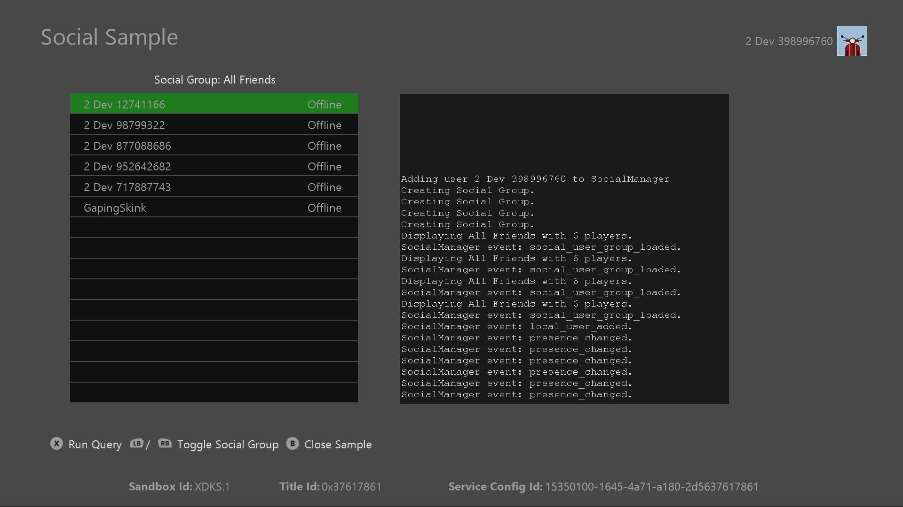

|  |  |
| --- | --- |
| 액션 | 게임 패드 |
| 현재 필터의 UI 새로 고침 | 호출 할 버튼 |
| 소셜 그룹 조회 전환 | 왼쪽 및 오른쪽 숄더 버튼 |
| 종료 | 보기 버튼 / B 버튼 |

# 구현 정보

social_manager와 직접 인터페이스 하는 코드는 SocialManagerIntegration.cpp/.h.로 캡슐화 됩니다.

# 업데이트 기록

**초판:** *2017년 1월*

# 개인정보처리방침

샘플을 컴파일하고 실행할 때 샘플 실행 파일의 이름이 Microsoft로 보내져 샘플 사용을 추적 할 수 있습니다. 이 데이터 수집을 거부하려면 Main.cpp에서 "샘플 사용 텔레메트리"라는 코드 블록을 제거하면 됩니다.

Microsoft의 개인 정보 취급 방침에 대한 일반적인 내용은 [Microsoft 개인 정보 취급 방침](https://privacy.microsoft.com/ko-kr/privacystatement/)을 참조하십시오.